|  |
| --- |
| SISTEM: IS škole fudbala |
| Analitičar: Tim škole fudbala SSA: Nivo dekonpozicije 0 |

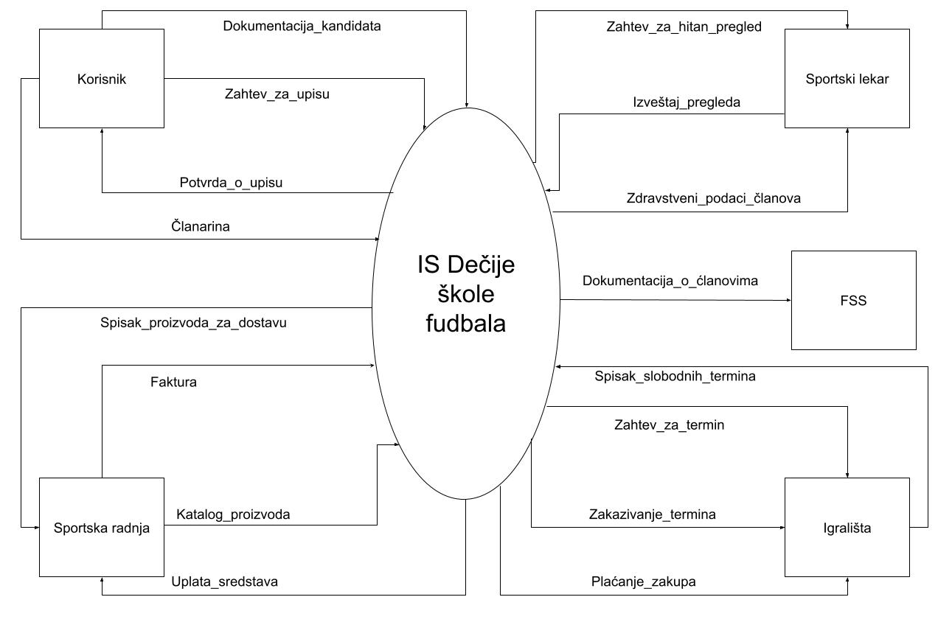

|  |
| --- |
| SISTEM: IS škole fudbala |
| Analitičar: Tim škole fudbala SSA: Nivo dekonpozicije 1 |

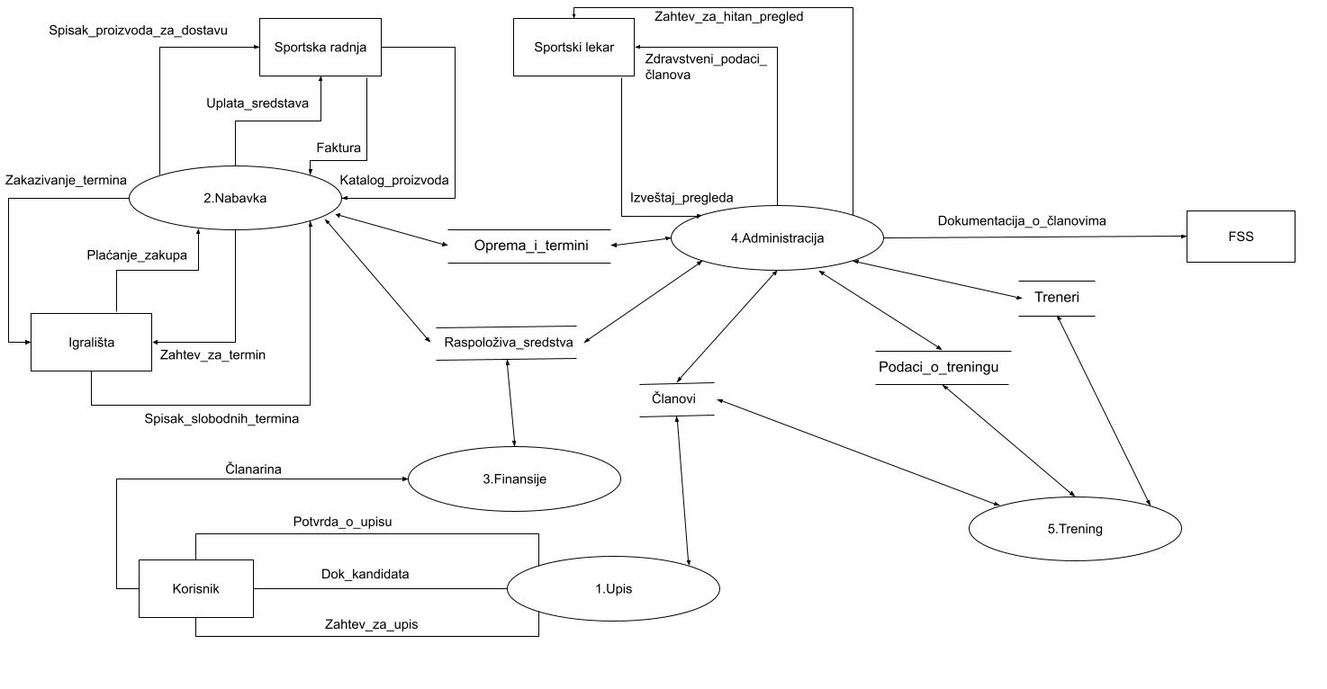

|  |
| --- |
| SISTEM: IS škole fudbala |
| Analitičar: Tim škole fudbala SSA: Nivo dekonpozicije 2 |

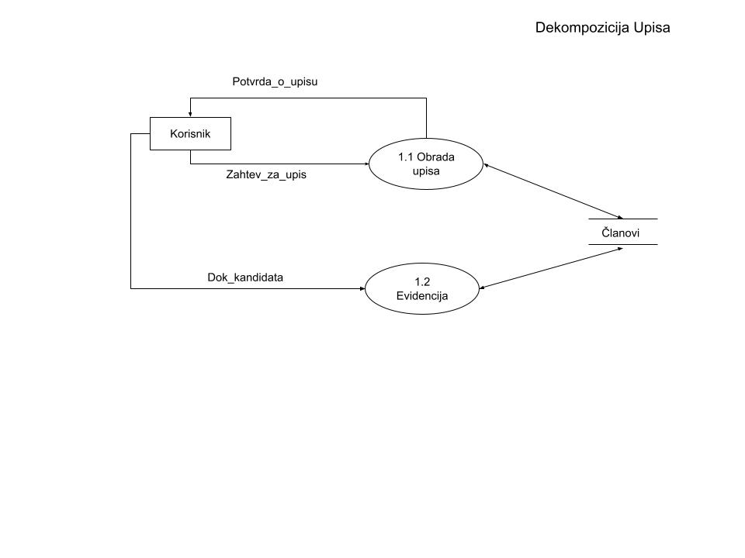

|  |
| --- |
| SISTEM: IS škole fudbala |
| Analitičar: Tim škole fudbala SSA: Nivo dekonpozicije 2 |

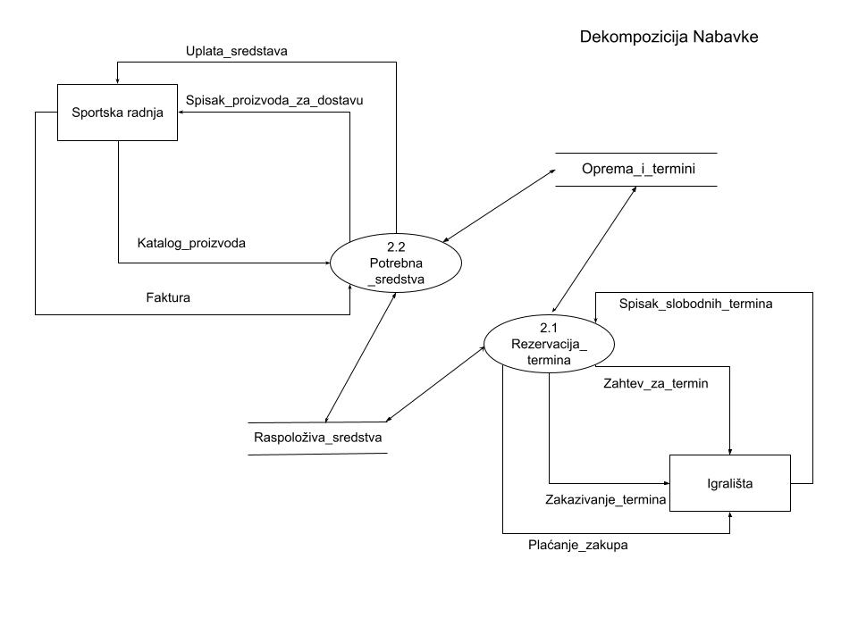

|  |
| --- |
| SISTEM: IS škole fudbala |
| Analitičar: Tim škole fudbala SSA: Nivo dekonpozicije 2 |

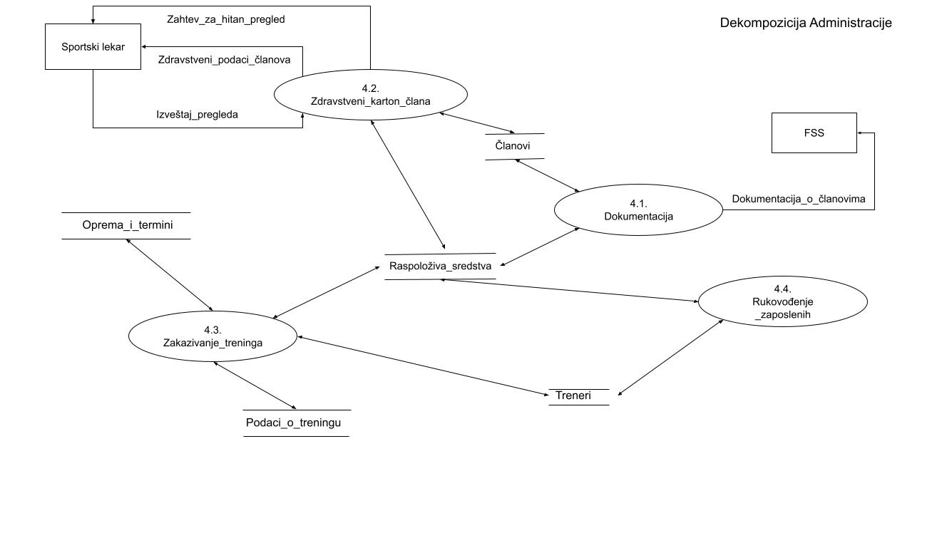

|  |
| --- |
| SISTEM: IS škole fudbala |
| Analitičar: Tim škole fudbala SSA: Nivo dekonpozicije 2 |

|  |
| --- |
| SISTEM: IS škole fudbala |
| Analitičar: Tim škole fudbala SSA: Nivo dekonpozicije 2 |

